

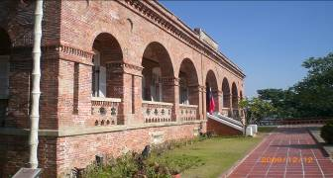
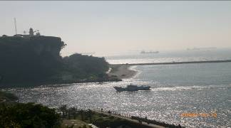
2010福【虎】高雄燈會〜免費半日遊
請自行搭高鐵接高雄捷運至橘線(O1)西子灣站2號出口處集合
上午:09:30西子灣捷運站2號出口集合-百年打狗驛站（鐵路密碼探索）-武德殿（祈福繪馬）－陶藝步道-清風隧道-菩提樹下(蝴蝶)DIY-長壽亭-南京古董車(全台唯一)-蔣介石行館-情人蘿菠坑-英國領事館-12:00(回程可自行撘接駁公車)至捷運西子灣站。＊午後自由活動『可搭船前往旗津區』遊玩＊。
*活動好消息*2/20-3/7燈會期間.免費送高雄半日遊
凡搭持高雄捷運卡或高雄住宿飯店憑證者.即可參加
行程包含:導覽解說費、蝴蝶DIY、※不含:保險（請自行保旅遊平安險）
名額限制: 每日上午一梯次.每梯次120人為限。＊全程步行＊
請事先預約報名服務專線:07:2358636、2358663傳真：07-2358615
報名:e-mail : luckytravel_1@yahoo.com.tw(聯絡姓名.電話.總人數.)
主辦單位:高雄市觀光導遊協會、協辦單位:家樂福旅行社高雄分公司

